Tod, Trauer und Abschiednahme im Islam
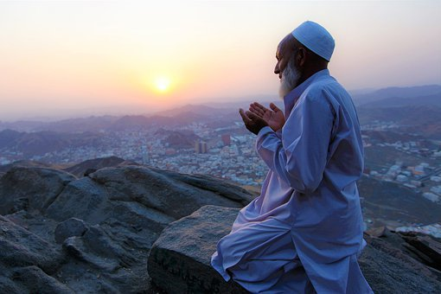
Vortrag und Diskussion mit Prof. Dr. Thomas Lemmen (Kath. Hochschule Köln)
für
Haupt- und Ehrenamtliche in der Flüchtlingshilfe
&
alle Interessierte, die mehr über Rituale und Traditionen rund um Tod, Trauer und Beerdigung bei unseren muslimischen Nachbarn erfahren möchten.
Am
Donnerstag, 19. März 2020, 19.30 – 21.00 Uhr
im Haus Mondial
Fritz Tillmann Straße 9, 53113 Bonn
- der Eintritt ist frei -
eine Anmeldung ist nicht erforderlich
Weitere Infos über: Konstanze Nolte | konstanze.nolte@katholisch-bonn.de | 0228-98588-54

